北京联合大学历史学专业近五年典型就业案例

1.谷子博，女，2015年毕业于历史学（文物博物馆）专业。现就职于中国社会科学院考古研究所。

2015年7月-2017年7月参加全国高校大学生“西部计划”，赴西藏拉萨林周县委宣传部工作，先后获得了林周县优秀共青团员、拉萨市优秀志愿者、拉萨市共青团“民族团结闪光行动”优秀个人、拉萨市深化全国文明城市创建工作优秀个人等荣誉称号。
2.黄昊天，女，2018年毕业于历史学（文化遗产）专业。目前工作于故宫博物院，主要从事故宫博物院开放管理的工作， 2016年曾在中国国家博物馆实习，2017年曾在社科院考古所实习。为其后续工作奠定了良好的基础。
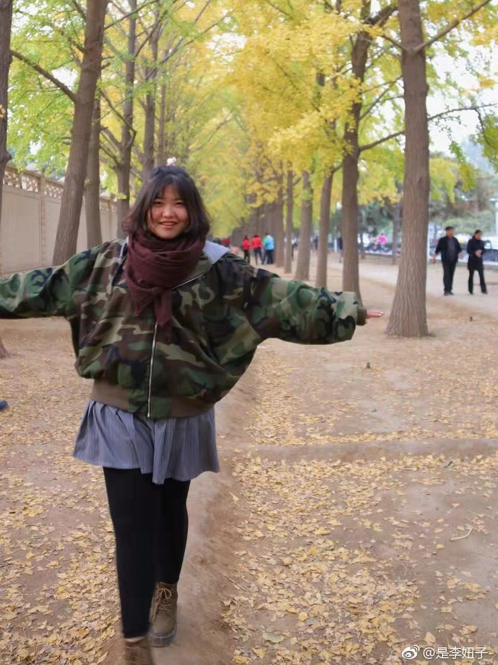
3.李劭君，女，2017年毕业于历史学（文化遗产）专业。目前工作于北京市景山公园管理处，主要从事公园文化历史研究，展览展陈布置，文物修复等工作。
2013-2014年曾在学校校外实习基地---郭沫若纪念馆实习，为其后续工作奠定了良好的基础。

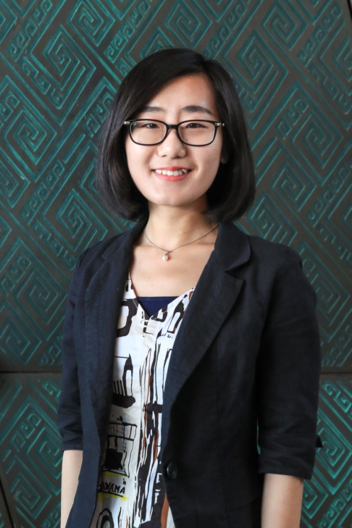
4.孟哲，女，2014年毕业于历史学（文物博物馆）专业。后赴英国莱斯特大学，取得博物馆学硕士学位。目前工作于首都博物馆，任团委副书记，主要从事青年工作及博物馆展览国际交流等工作。

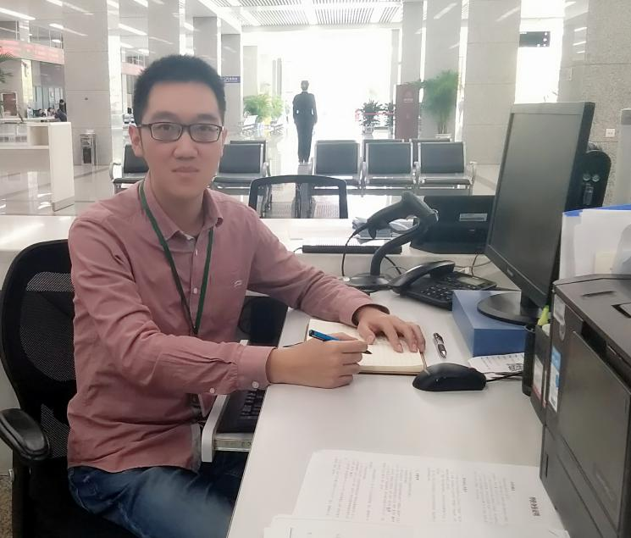
5.宋晨光，男，2016年毕业于历史学（文物博物馆、文化遗产）专业。目前工作于北京市人民政府侨务办公室信息中心（侨务事务中心），主要从事侨务政策咨询、北京市华侨博物馆建馆筹备工作。
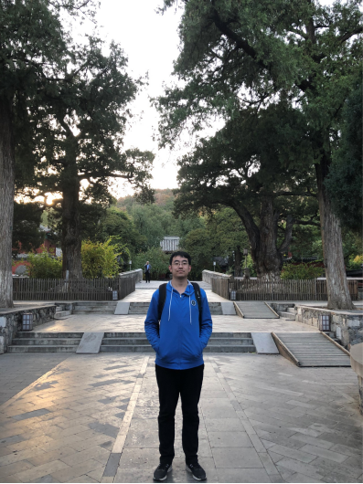
6.孙熹，男，2017年毕业于历史学（文物博物馆）专业。目前工作于北京西山大觉寺管理处，任助理馆员，主要从事博物馆业务研究工作。2016年曾在海淀北部文化中心实习，为其后续工作奠定了良好的基础。

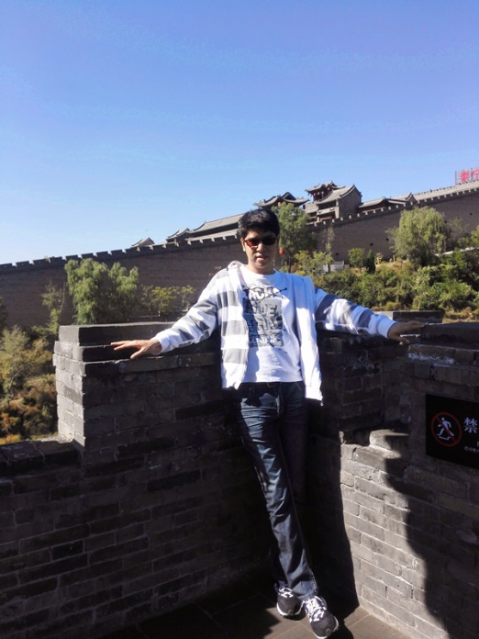
7.王申，男，中共党员，2014年毕业于历史学（文物博物馆）专业。目前工作于大钟寺古钟博物馆，助理馆员，先后从事社会教育、展览宣传与党务工作，现主要从事人事工作。

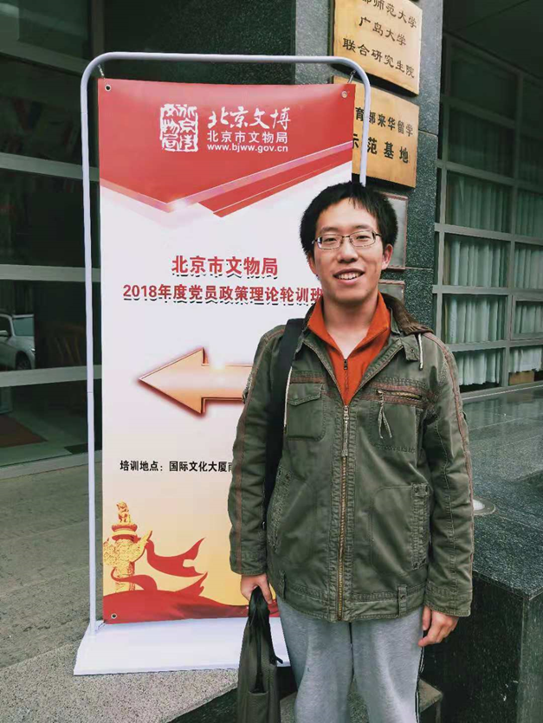

8.王加册，男， 2015年毕业于历史学（文物博物馆）专业。曾获北京联合大学暑期实践先进个人，首都图书馆北京大学生十佳志愿者称号。目前在北京辽金城垣博物馆工作，主要从事博物馆新媒体宣传工作。

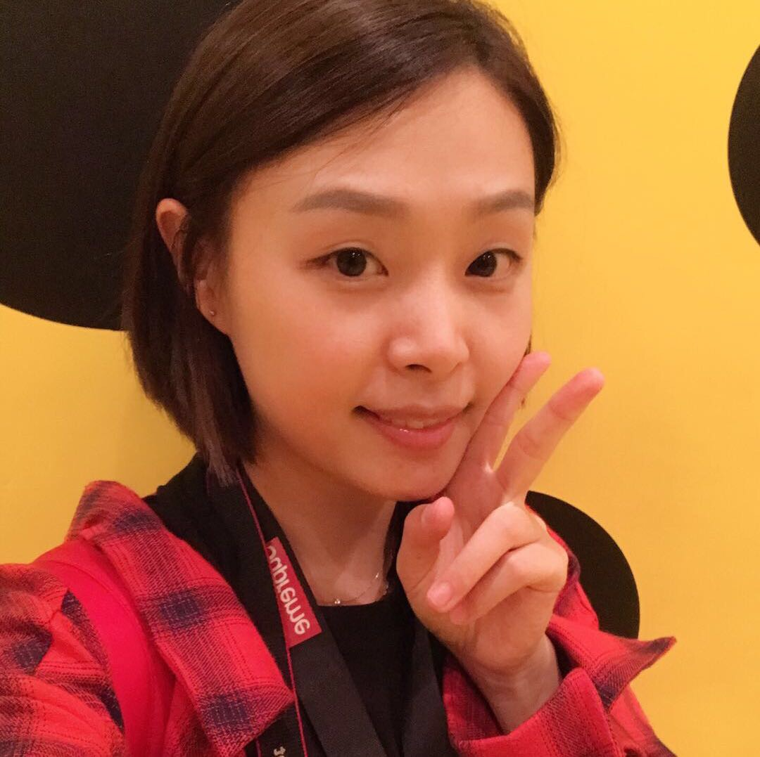
9.杨哲，女，2011年毕业于历史学（文物博物馆）专业。
目前工作于北京宝瑞通典当行有限责任公司，主要从事典当、鉴定工作，主要鉴定类别有贵金属、钻石、名表、珠宝玉石、奢侈品等。
2015年任望京店典当经理一职。2017年任宝瑞通典当行兼职讲师，负责培训见习、初级、中级、高级典当师。
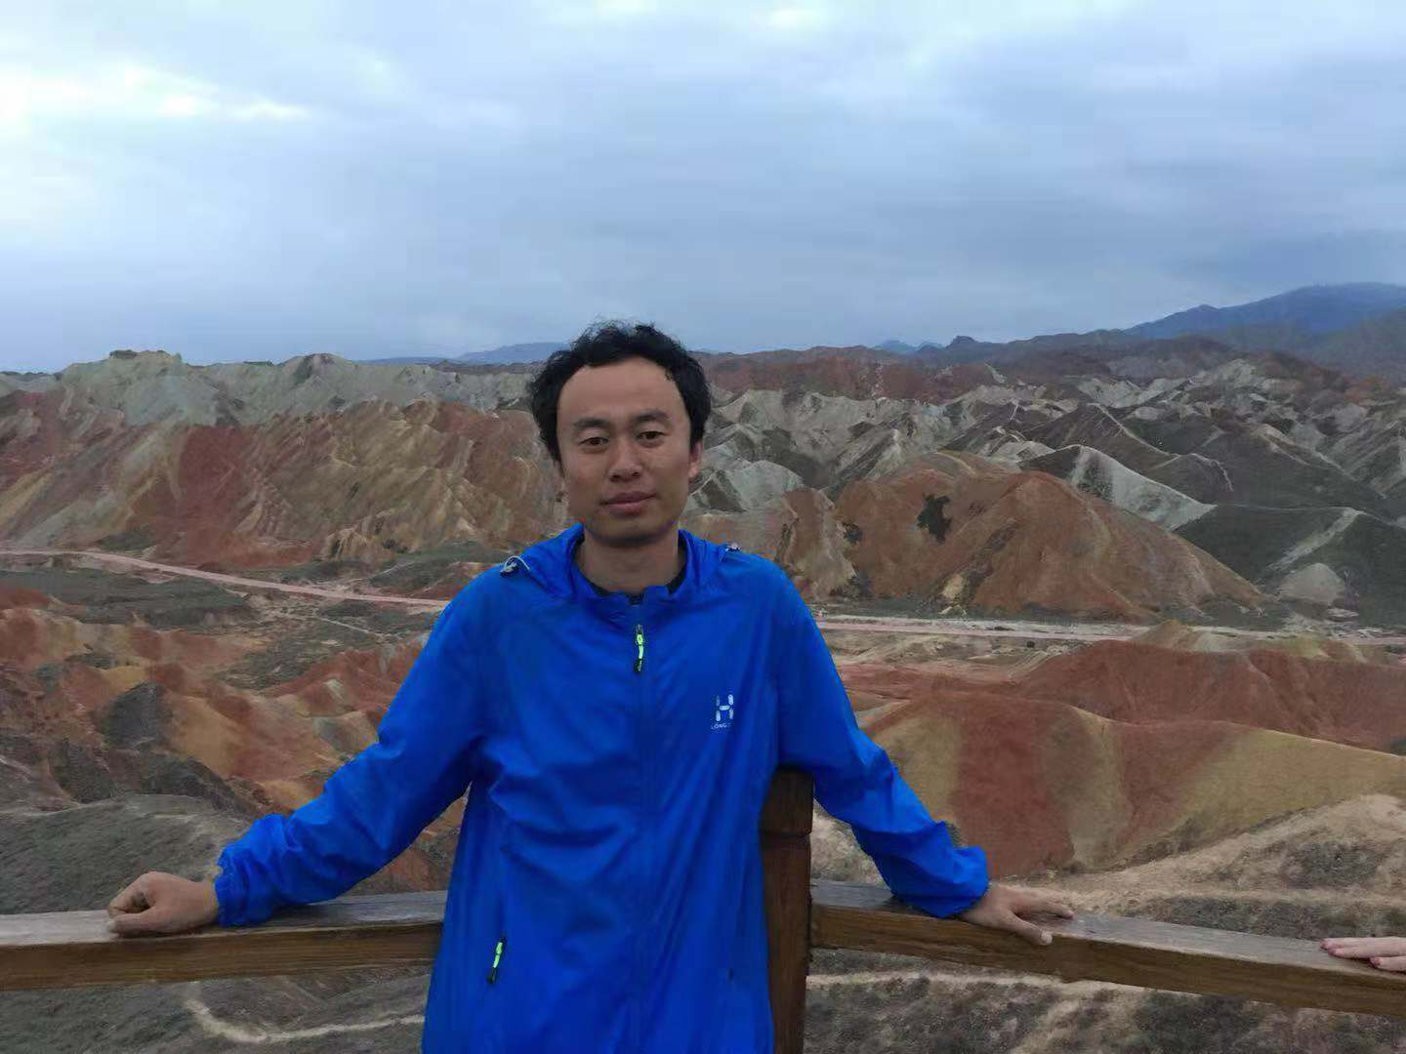
10.张浩，2014年毕业于历史学（文博旅游）专业，现为北京市昌平区长陵学校历史教师，主要从事历史教学、历史文化遗产研究与普及工作。获该校优秀青年教师称号、昌平区说课二等奖。

